LAPORAN

NAMA: TIO SEPTIADI MURBIANTORO

NIM : L200170099

KELAS : E

1. Set setpath terlebih dahulu

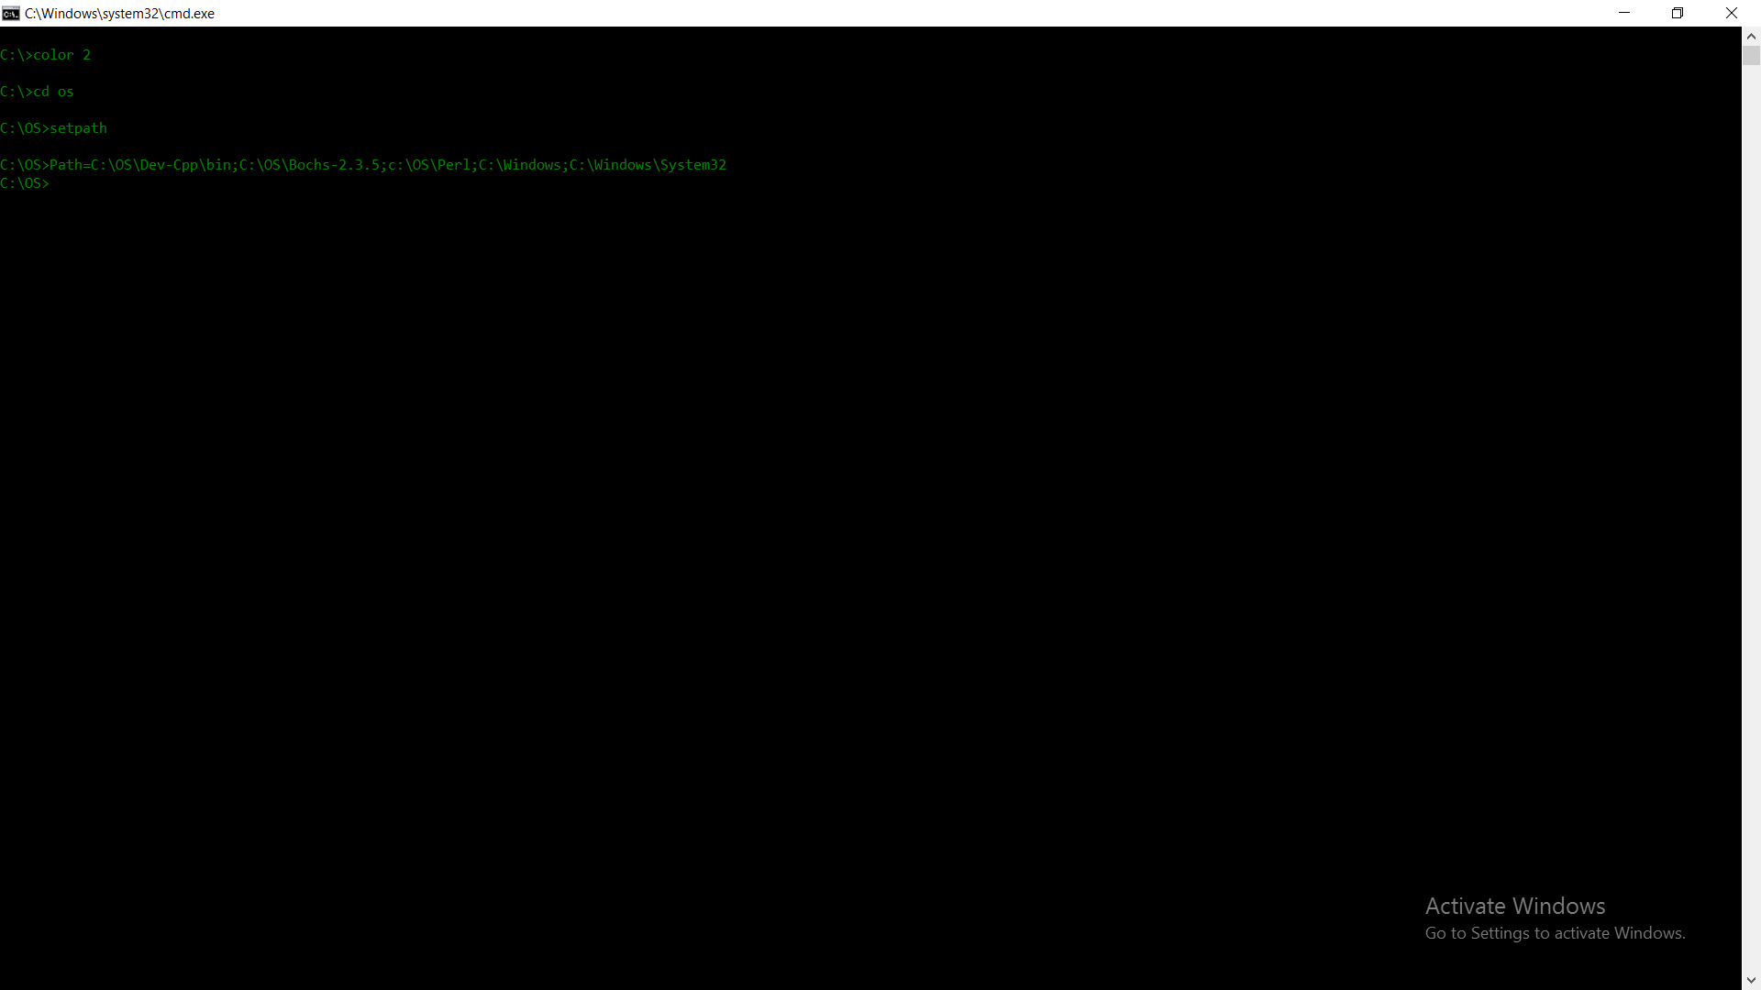

1. Menjalankan bx image

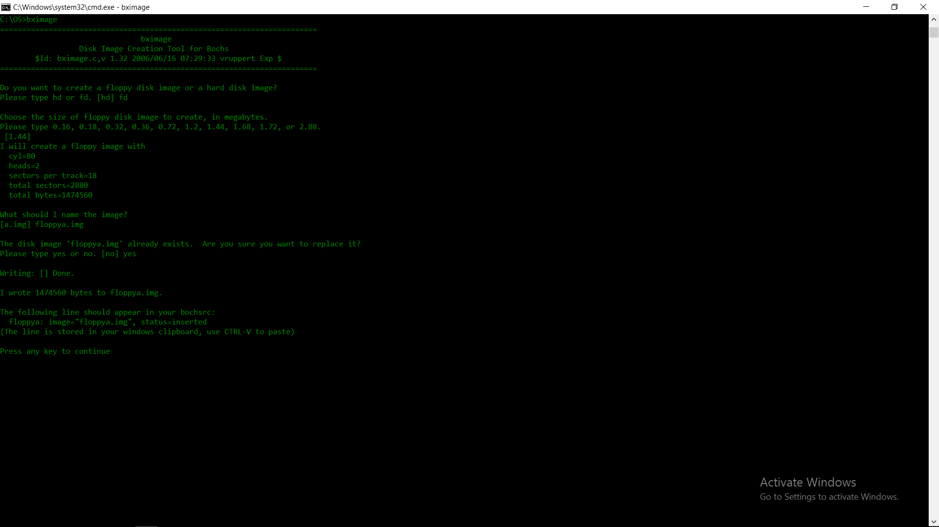

1. Menjalankan dosfp

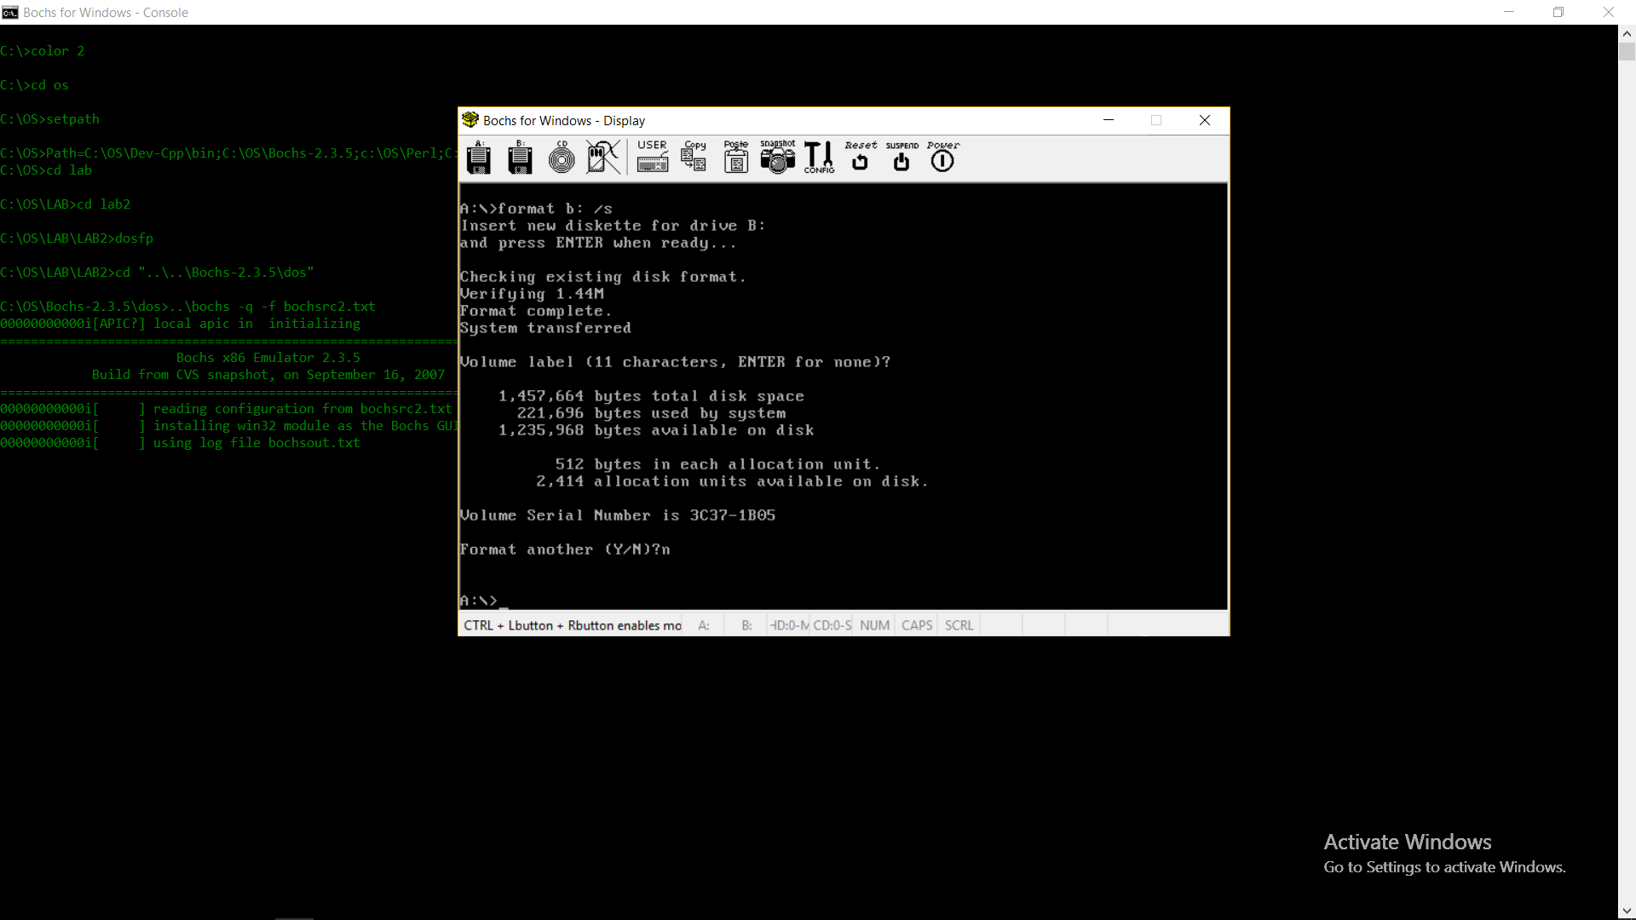

1. Perintah “s” dijalankan untuk mengecek apakah floppya.img sudah bisa diakses.

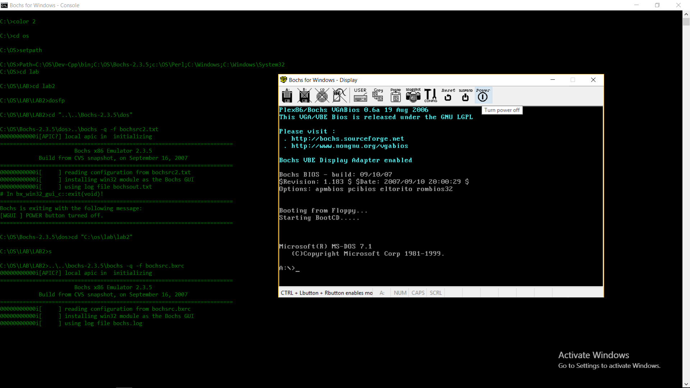

1. Memindah kompilasi source code boot.asm ke bootsector floppy.img

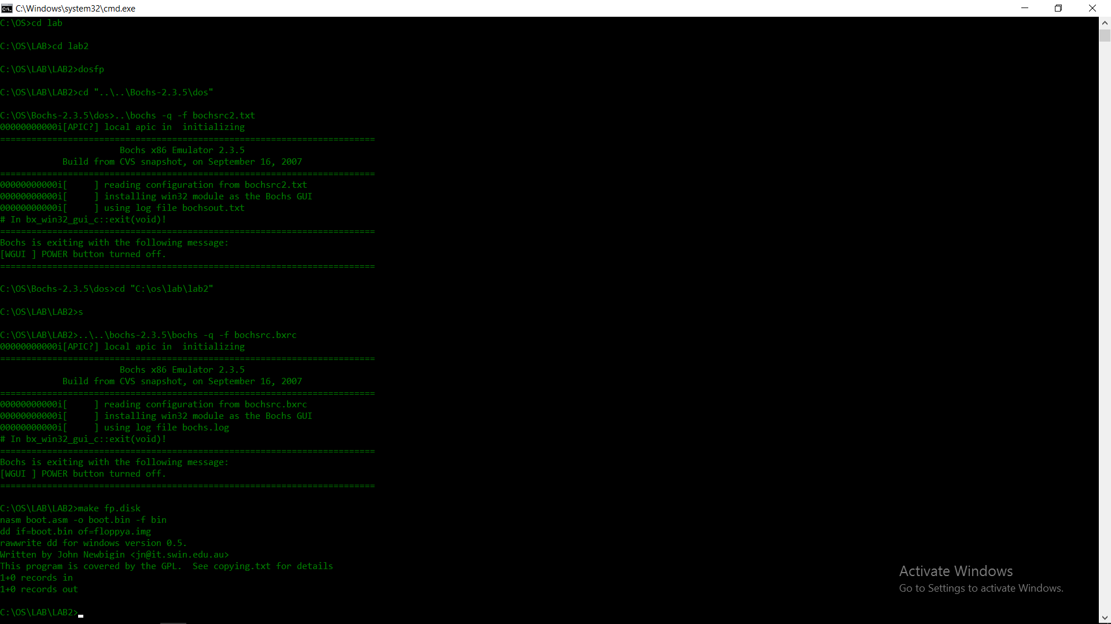

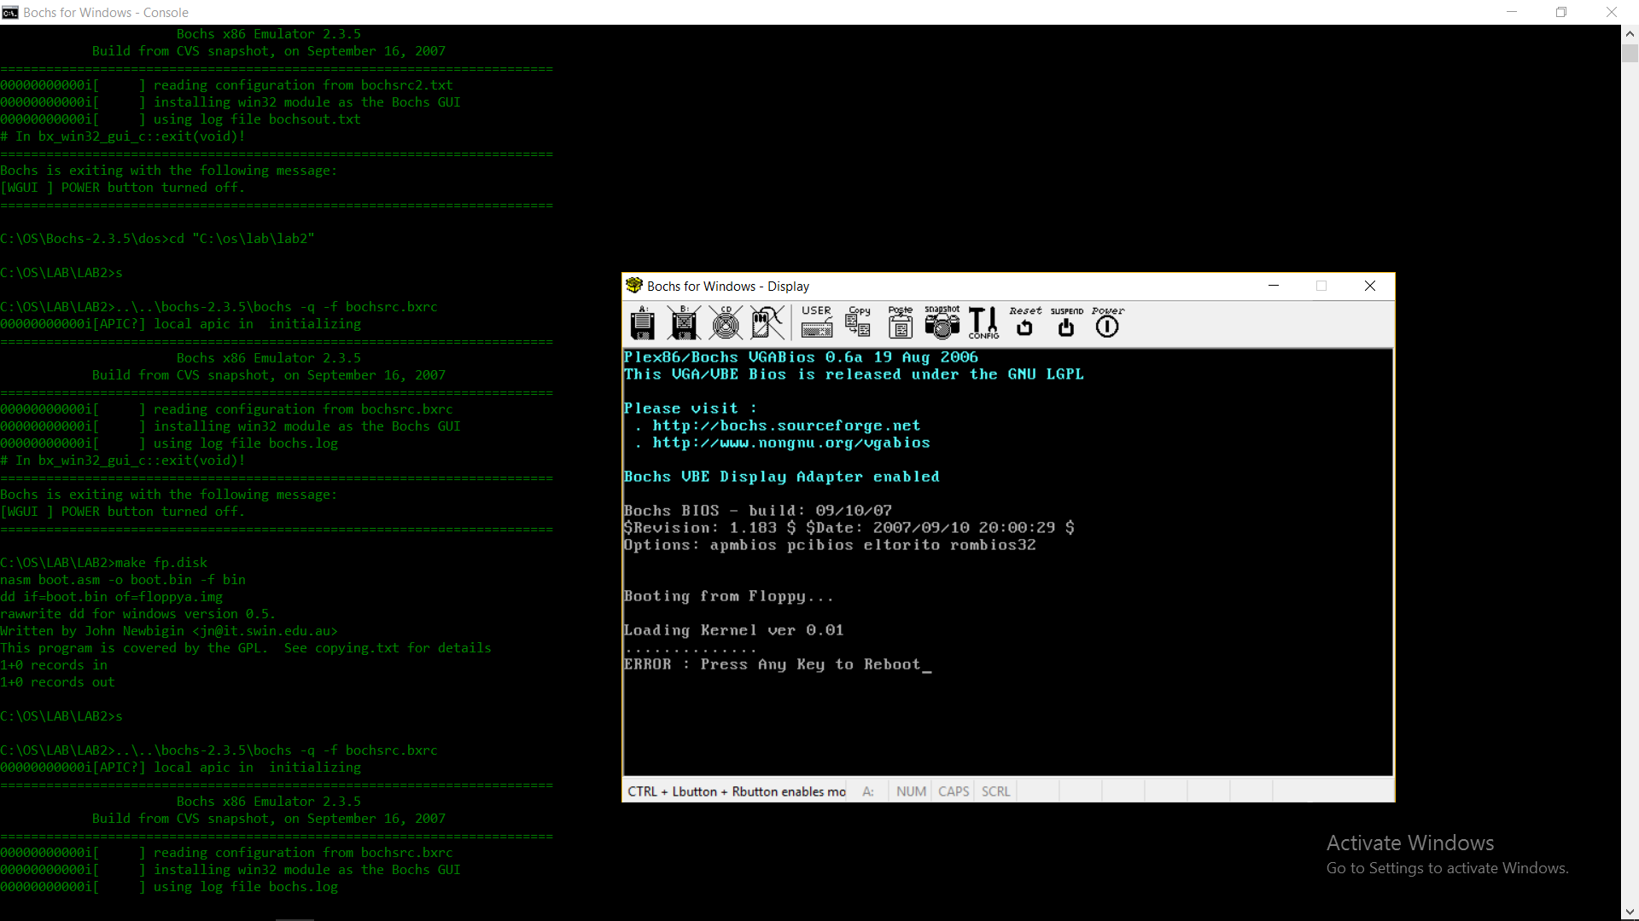

1. Menyunting file boot.asm

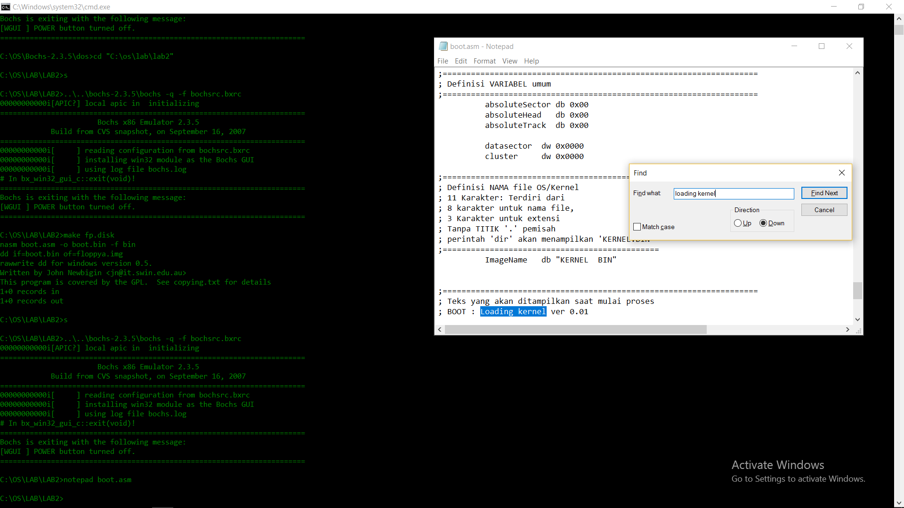

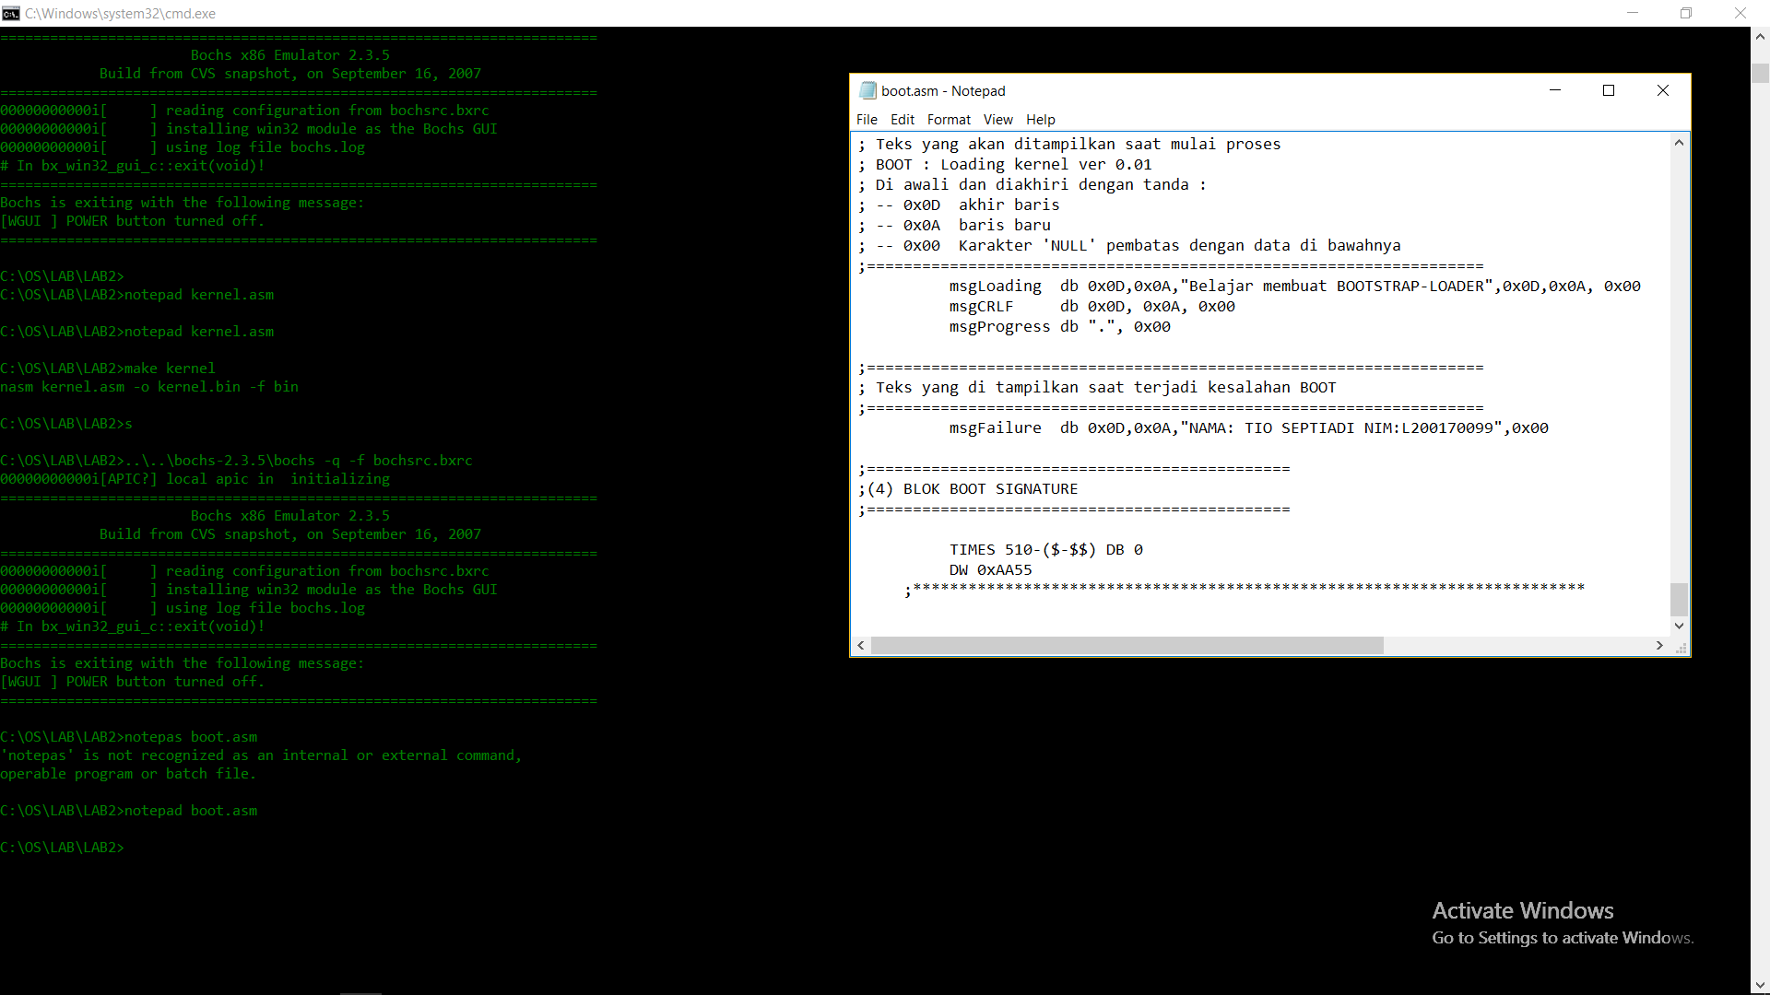

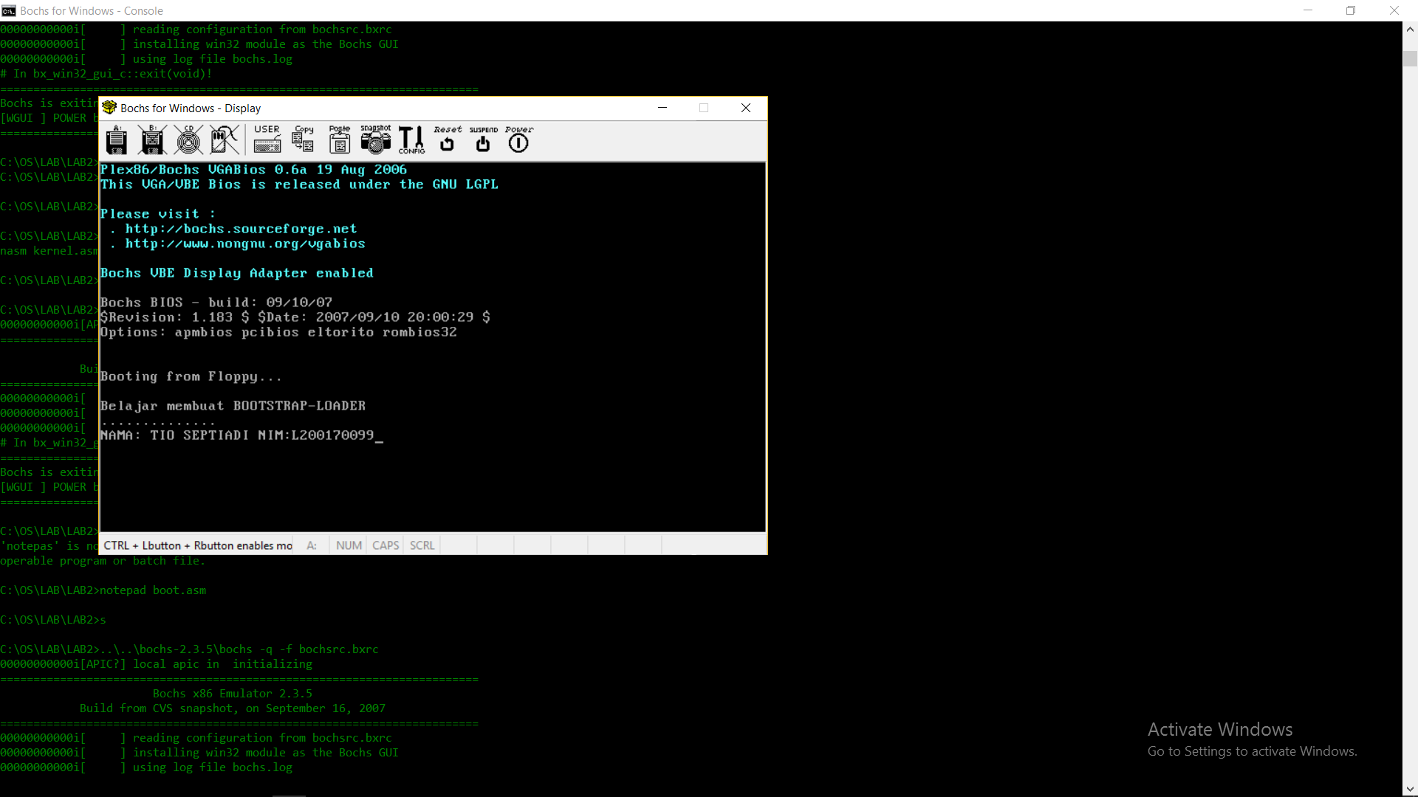

1. Kompilasi file boot.asm setelah di disunting menggunakan make fp.disk

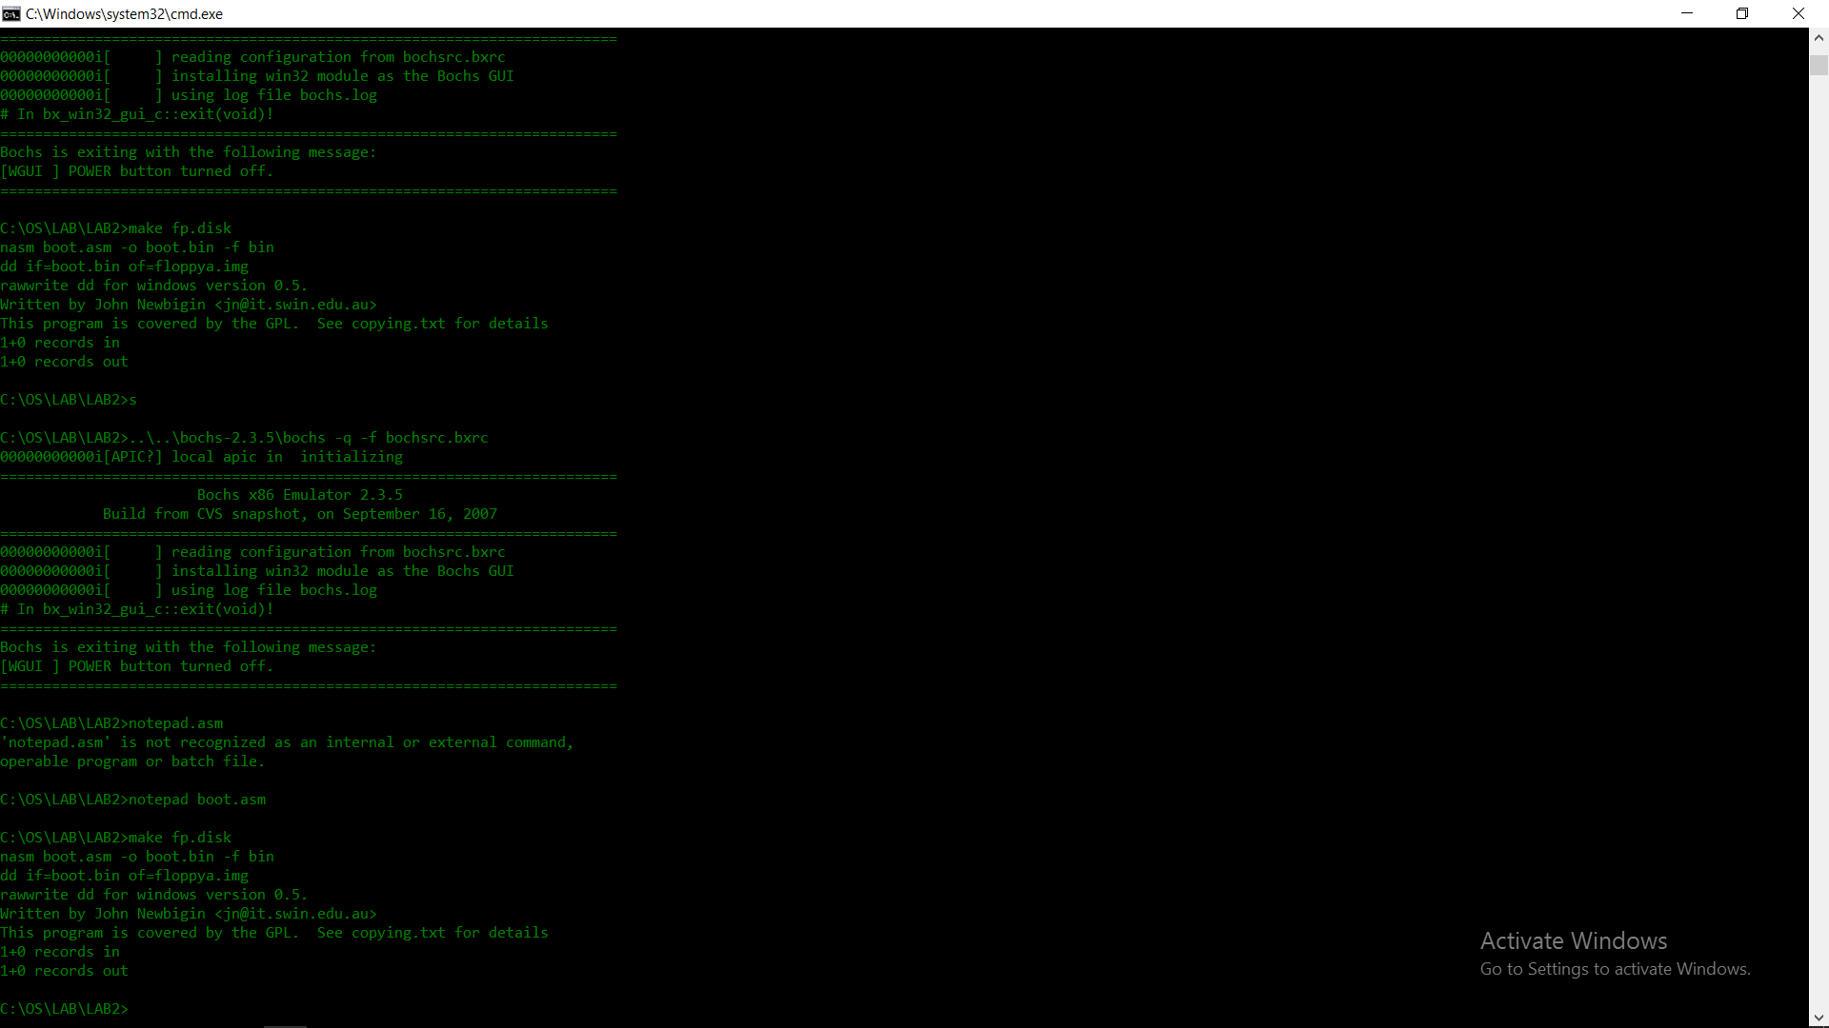

1. Membuat kernel.bin

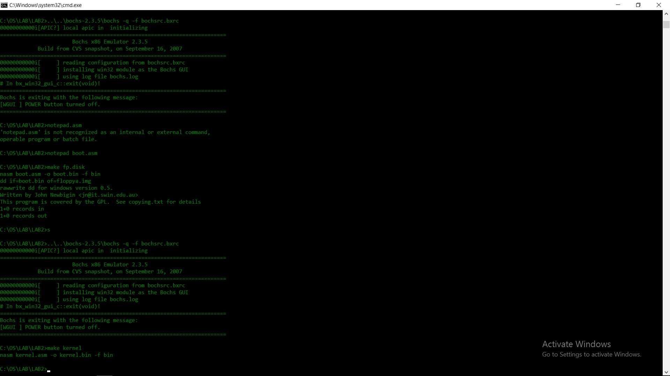

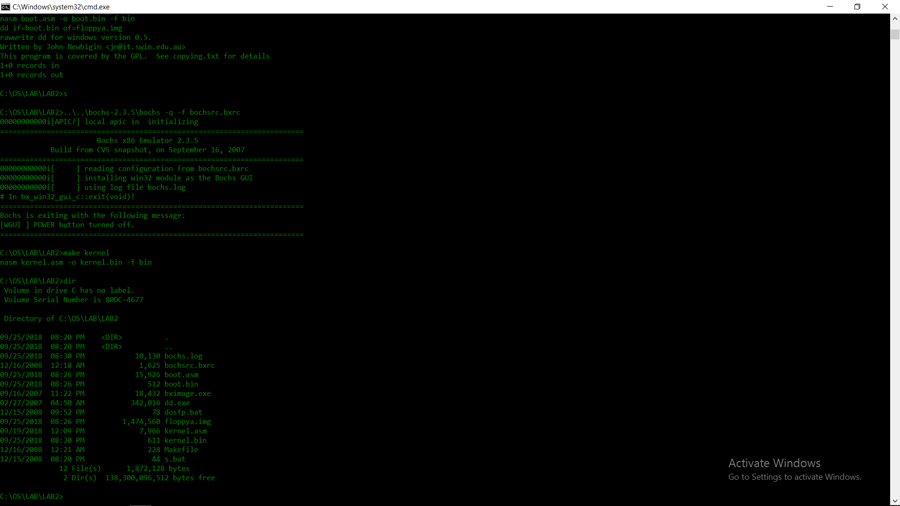

1. Memindahkan file kernel.bin ke image floppy.img

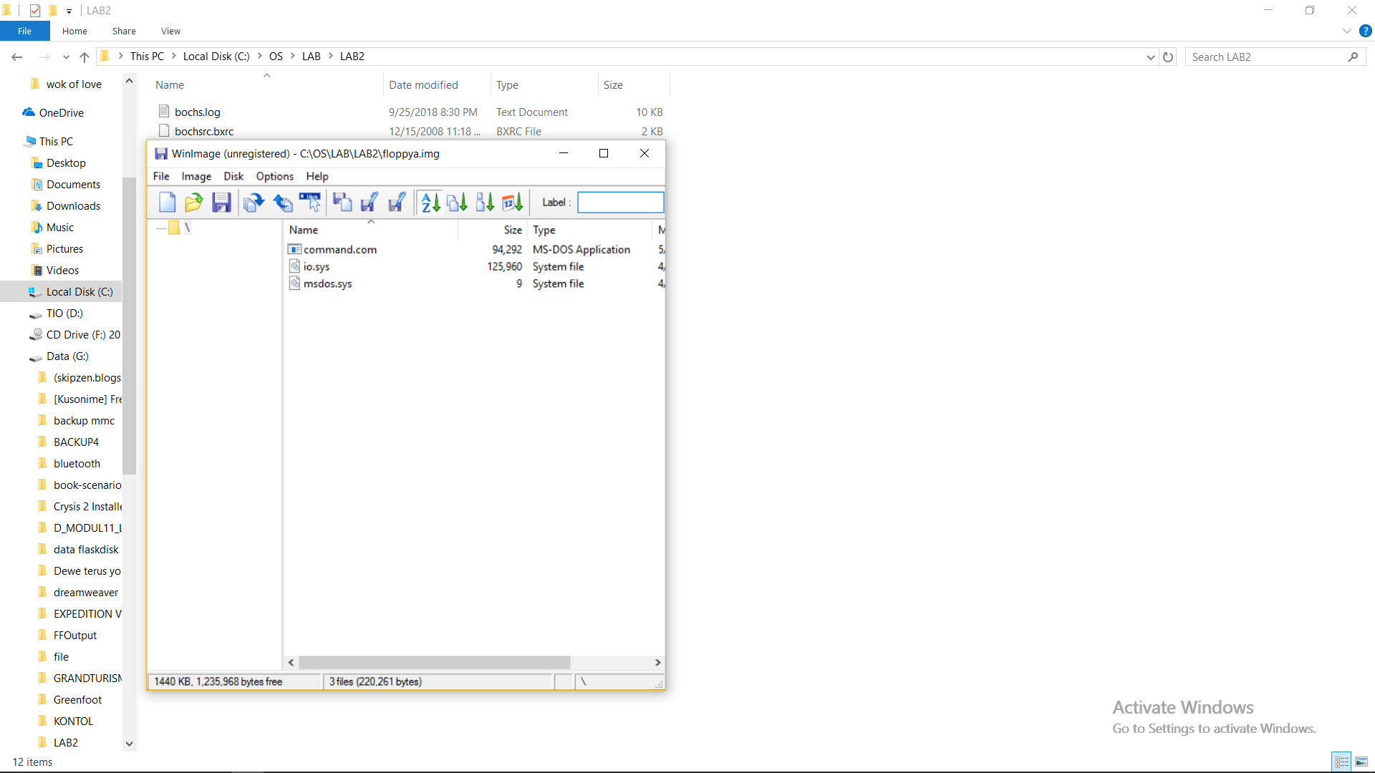

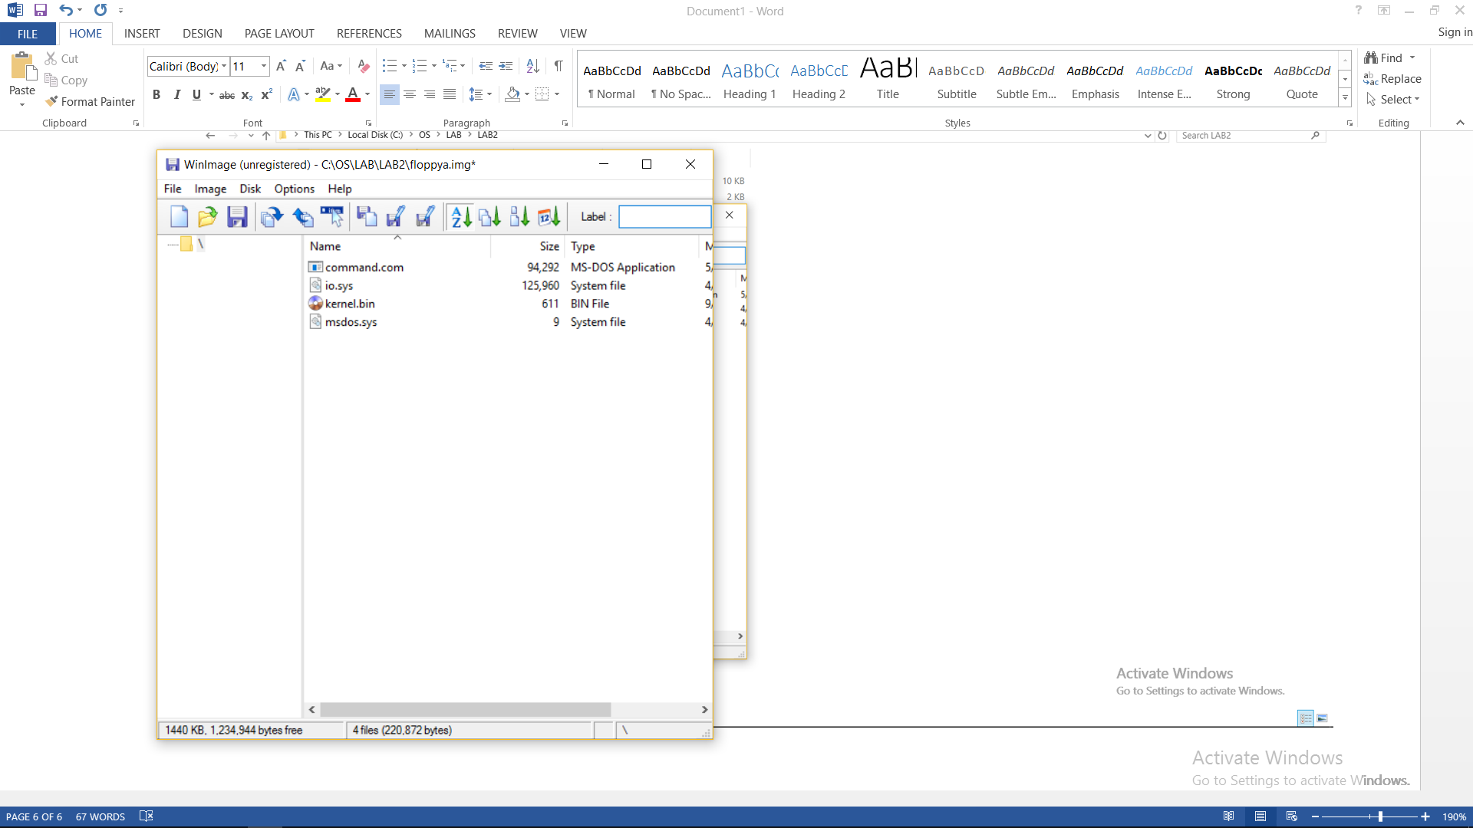

1. Mengecek proses boot floppya.img yang sudah diberi tambahan file kernel.bin

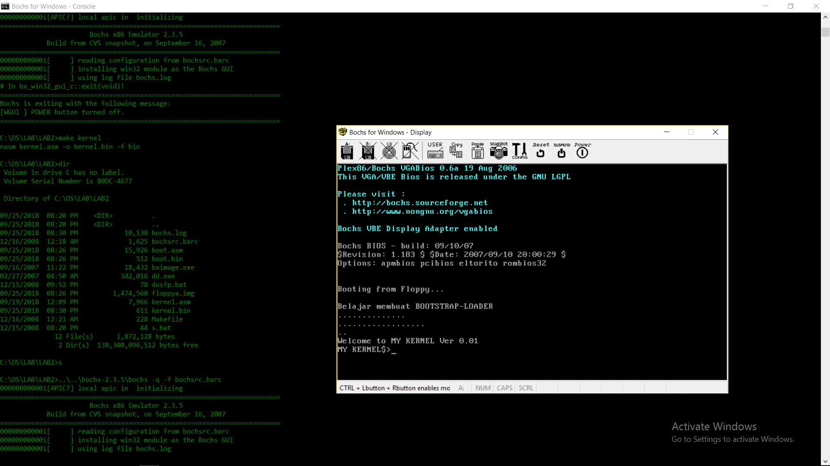

1. Menyunting kernel.asm

